# 项目简介

这是一个商城项目，包含前台和后台两部分。

前台主要通过微信小程序和springboot来实现的，后台通过vue和springboot来实现的，通过前后端分离，实现商城的功能。

## 后台业务模块

### 首页

首页admin/dashboard

### 用户管理 [琦哥]

会员管理admin/user

收货地址admin/address

会员收藏admin/collect

会员足记admin/footprint

搜索历史admin/history

意见反馈admin/feedback

### 商场管理 [徐泽化]

行政区域admin/region

品牌制造商admin/brand

商品类目admin/category

订单管理admin/order

通用问题admin/issue

关键词admin/keyword

同一个RequestMapping只能对应一个方法，可以接收全部参数，判断参数是否为null来配置Example

### 商品管理 [帆哥]

√商品列表admin/goods/list  
√获取商品信息admin/goods/detail

获取商品类别和品牌信息admin/goods/catAndBrand

商品评论admin/comment

#### 欧阳帆的bug

##### 前端GET方法传过来的请求参数的格式并不是json字符串格式，所以接收的时候不能直接封装到map中，可以直接封装也可以用bean

##### 自己的bean明明位置没错但是提示找不到bean这种莫名其妙的编译错误，我的做法是删掉了target目录重新编译，因为bean是直接从外面复制过来的，不在target里面，所以报错

##### 逆向工程生成的mapper.xml文件不会对一些sql语句中的关键字自行处理，需要我们手动添加``

### 推广管理 [鲲总]

广告管理admin/ad

优惠券管理admin/coupon

专题管理admin/topic

团购规则admin/groupon/list

团购活动admin/groupon/listRecord

1. 数据库同名字段需要添加 `` 符号，否则会报异常。IDEA自带的检测功能并不能标注所有的同名字段，部分字段不需要添加改符号，需要复制所有查询的变量到Navicat中查询

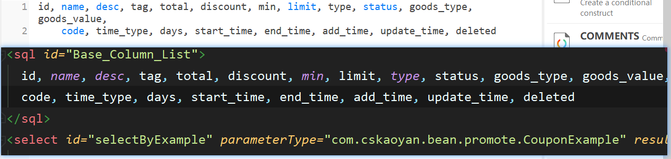

2. 成员变量的布尔类型对应数据库中tinyint类型的0和1

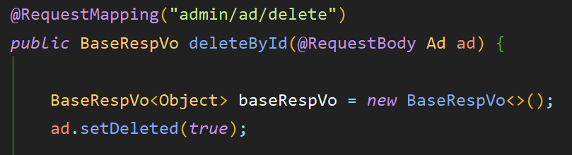

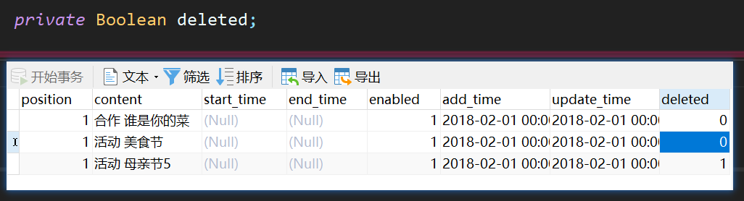

1. 添加数据到数据库中，通过图中方法将自增长的id值传到对应bean中，再通过该id查询新添加的数据返回

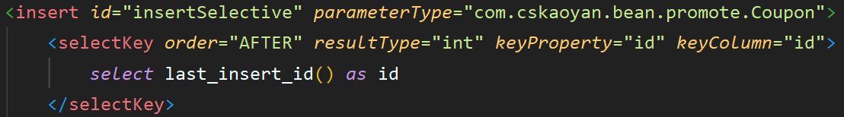

[4.Post请求参数前添加@RequestBody](mailto:4.Post请求参数前添加@RequestBody)，没添加报图中异常

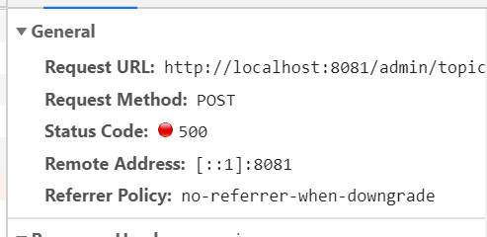

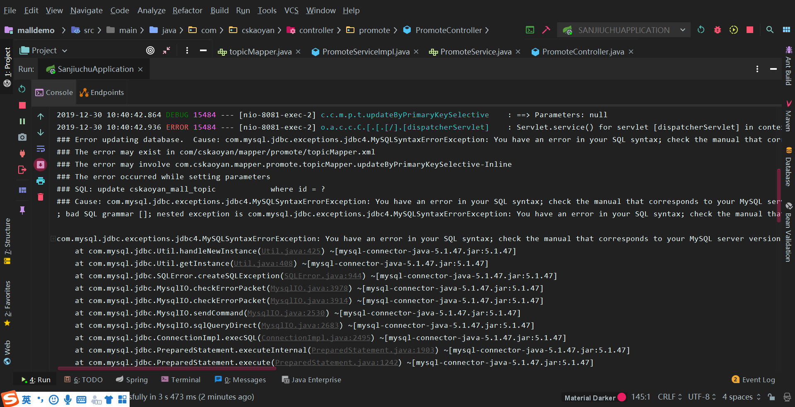

### 系统管理 [帆哥/都写一下]

管理员admin/role/options

操作日志admin/log

角色管理admin/role/list

对象存储admin/storage

### 配置管理 [文]

商场配置admin/config/mall

运费配置admin/config/express

订单配置admin/config/order

小程序配置admin/config/wx

### 统计报表 [李]

用户统计admin/stat/user

订单统计admin/stat/order

商品统计admin/stat/goods

## 前台业务模块

### Mall

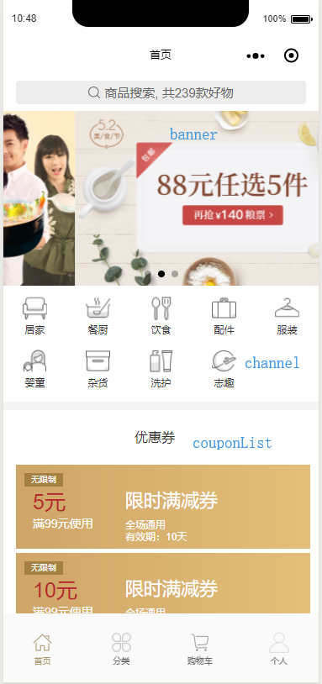

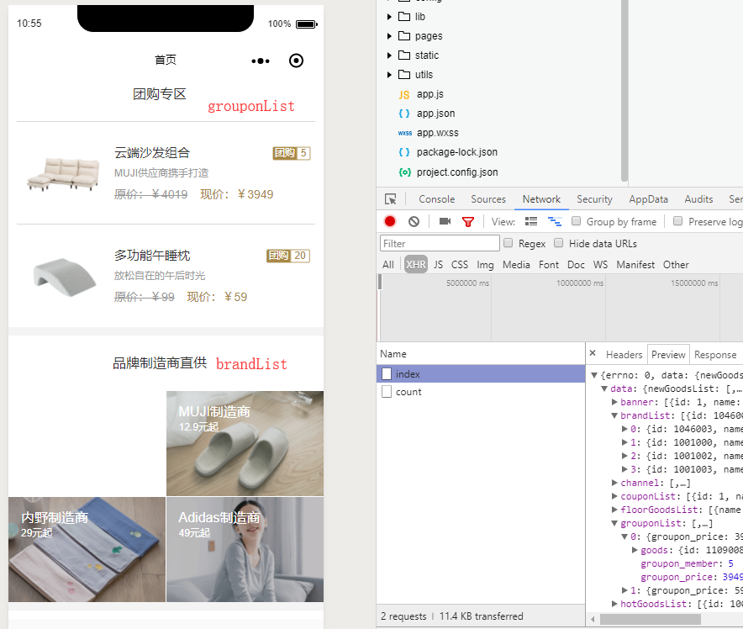

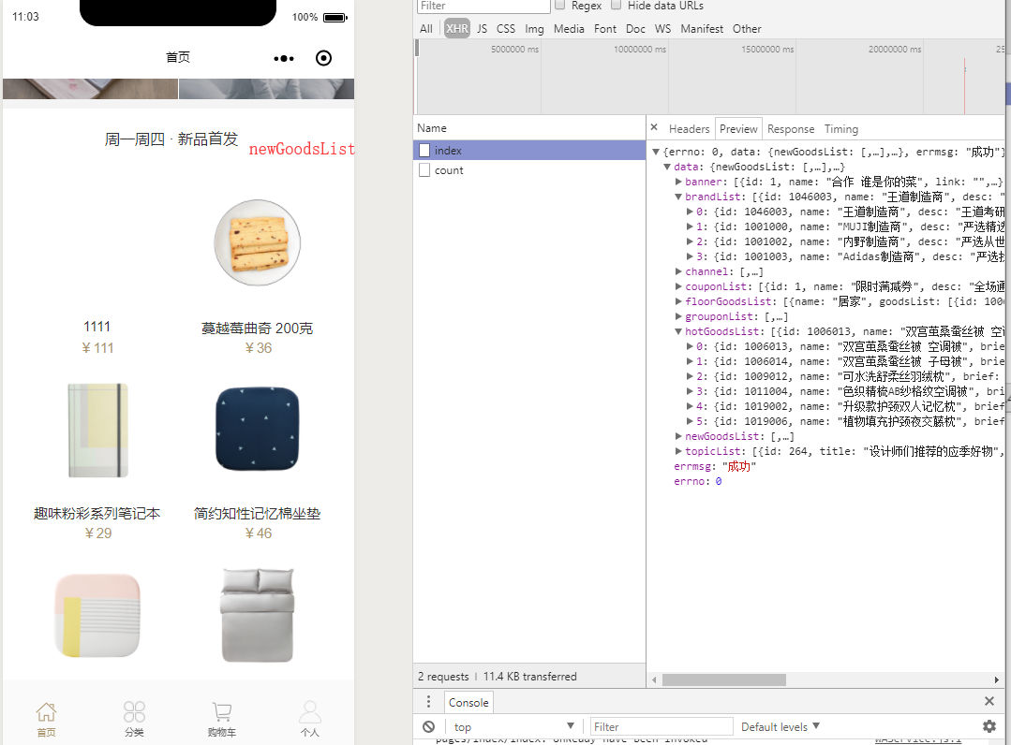

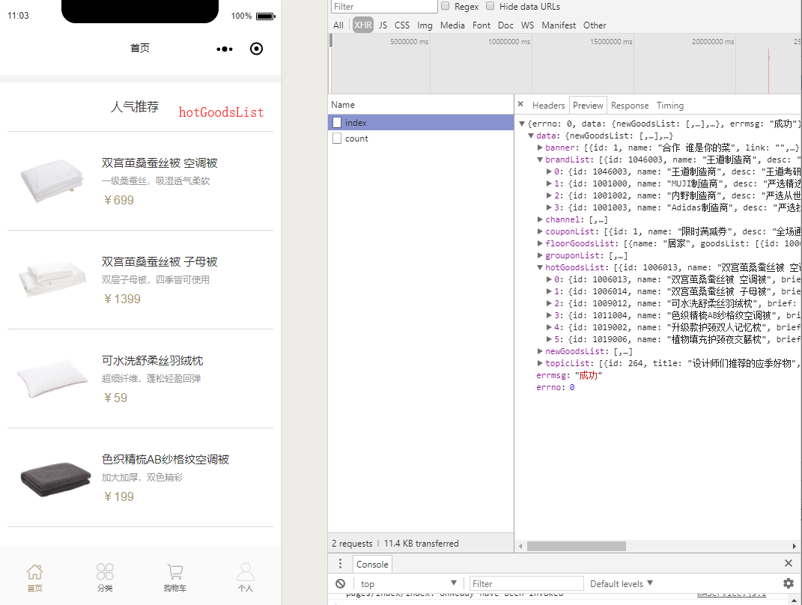

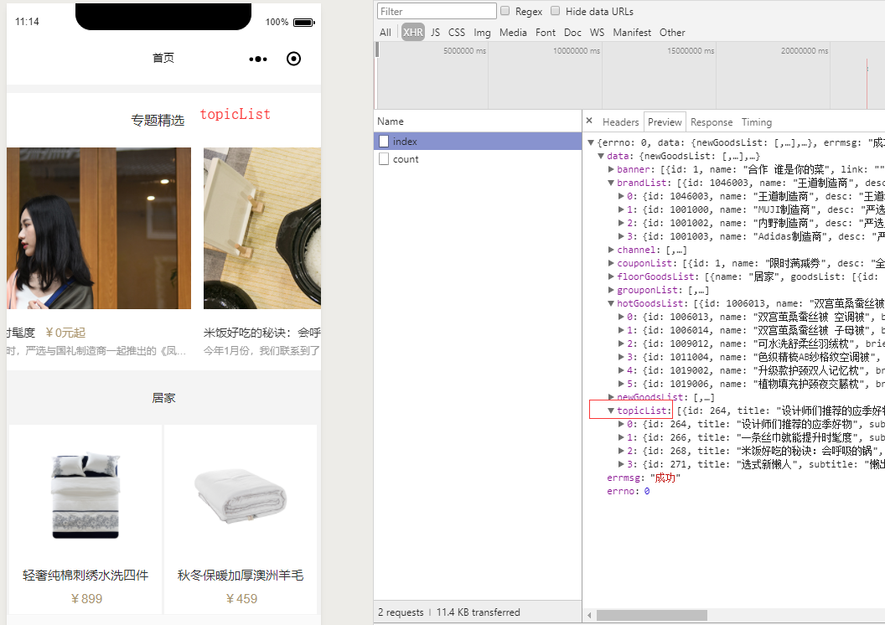

# 相关技术栈

## 后端

Springboot、mybatis、shiro